НАЦІОНАЛЬНИЙ ТЕХНІЧНИЙ УНІВЕРСИТЕТ УКРАЇНИ
«КИЇВСЬКИЙ ПОЛІТЕХНІЧНИЙ ІНСТИТУТ
імені Ігоря Сікорського»
Факультет прикладної математики
Кафедра прикладної математики

Звіт
із лабораторної роботи №2
із дисципліни «Основи програмування»
на тему

ПРОГРАМУВАННЯ ЦИКЛІЧНИХ АЛГОРИТМІВ

Виконав: | Керівник:
студент групи КМ-11 | асистент Громова В. В.
Єсипенко Є.Ю.

Київ — 2021

Зміст:
1 ПОСТАНОВКА ЗАДАЧІ 3
а). Мета роботи 3
б). Узагальнене формулювання завдання до лабораторної роботи. 3
в). Завдання лабораторної роботи. 3
2 ОСНОВНА ЧАСТИНА 4
а). Опис програми №1 (+алгоритми1) 4
б). Опис програми №2 (+алгоритми2) 4
3 ДОДАТКИ 5
Додаток А 5
Текст програми 1: 5
Текст програми 2: 6
Додаток Б 7
Додаток В 8

1 ПОСТАНОВКА ЗАДАЧІ

а). Мета роботи
Вивчення засобів реалізації циклічних конструкцій мови Python і отримання навичок складання програм з використанням операторів циклу.

б). Узагальнене формулювання завдання до лабораторної роботи

1) Вивчити принципи побудови програм циклічної структури.
2) Розробити програми з операторами циклу відповідно до варіанта завдання.
3) Вхідні дані і результат роботи супроводжувати відповідною інформацією на екрані.
4) Показати розроблену програму викладачеві.
5) Письмово відповісти на Питання для самоперевірки.
6) Оформити звіт відповідно до вимог.
Завдання на виконання лабораторної роботи складається з 2-х частин:
- програма, яка реалізує цикл за допомогою оператора for;
- програма, яка реалізує цикл через ітераційний процес − оператор while.

в). Завдання лабораторної роботи. Варіант 8
Завдання 1. Обчислити:
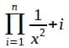

Завдання 2. Скласти програму розкладання натурального числа n на прості множники.

2 ОСНОВНА ЧАСТИНА

Опис програми №1

У нашій першій програмі використано дві змінні: x та n. До них ми використовуємо змінні int та float відповідно, адже x може бути будь-яким (бо є змінною), а n тільки цілим (бо є верхньою межею суми)).
Далі програма перевіряє дані (функція “try…: … except..”, щоб введене значення було числом та цілим (у випадку n), але якщо це не так або введене значення зовсім не число, компілятор видасть помилку та попросить написати число ще раз.
Тільки після того, як дані були успішно перевірені, розрахунок може продовжитися.
Далі він продовжується завдяки циклу for. Найчастіше for використовують у тих випадках, коли кількість ітерацій (повторень) у списку, кортежі, словнику, тощо відома, як і у нашому випадку, коли значення n буде введене користувачем.
Завдяки for програма проводить розрахунок, а команда print виводить остаточне значення.
p.s. Також наприкінці можна побачити інструкцію аби продовжити операцію з початку.

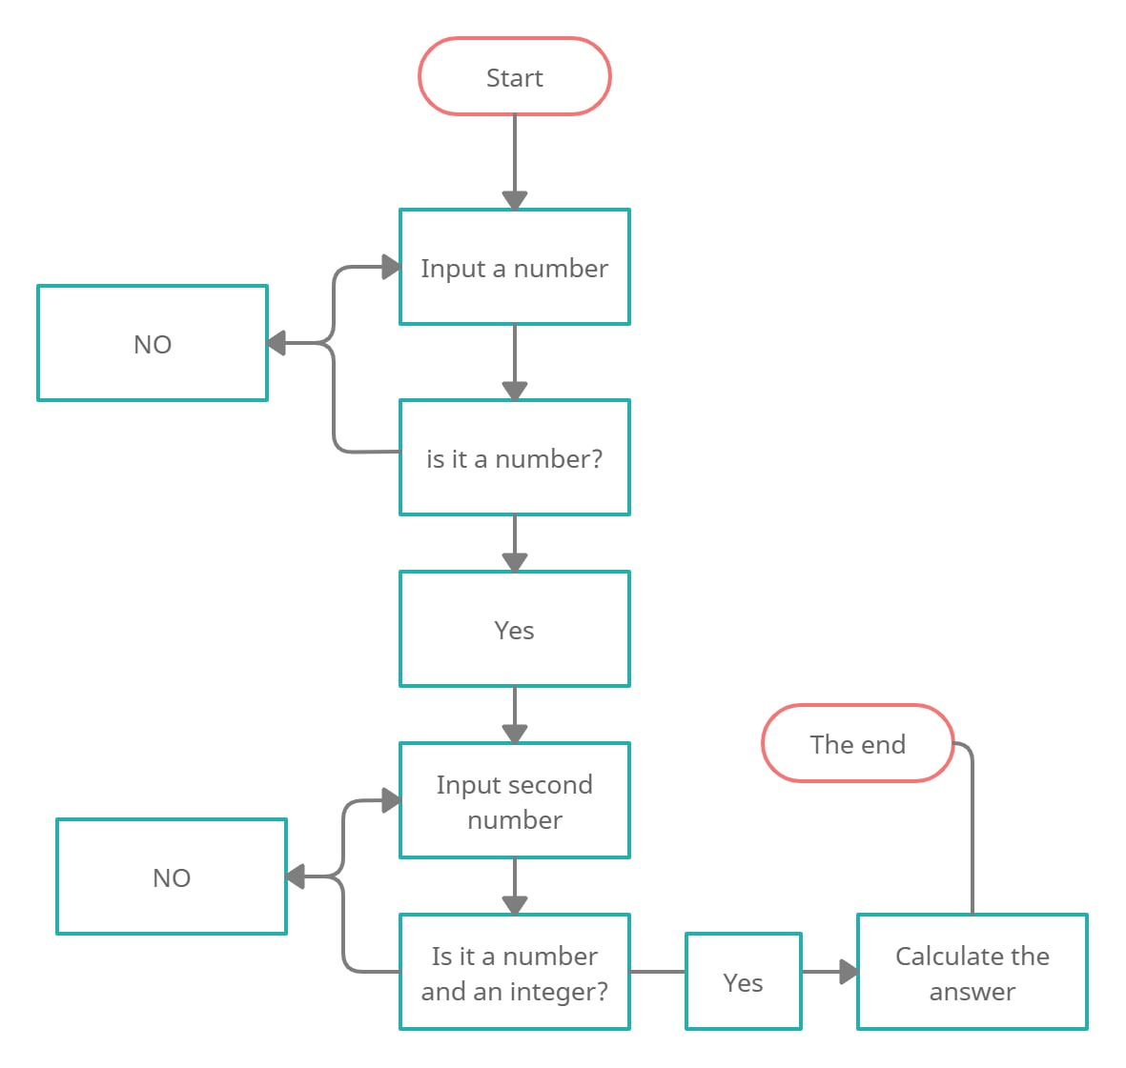

Опис програми №2

З самого початку імпортуємо модуль math, завдяки якому ми тепер зможемо використовувати математичні операції по відношенню до числових значень.
Далі програма перевіряє дані (функція “try…: … except..”), щоб введене значення було цілим, але якщо число не ціле, або зовсім не число, компілятор видасть помилку та попросить написати число ще раз. Тільки після того, як дані були успішно перевірені, розрахунок може продовжитися. За допомогою циклу for записуємо умову ділення та подальших дій. Програма підраховує та виводить дільники числа без повторень.
p.s. Також наприкінці можна побачити інструкцію аби продовжити операцію з самого початку.

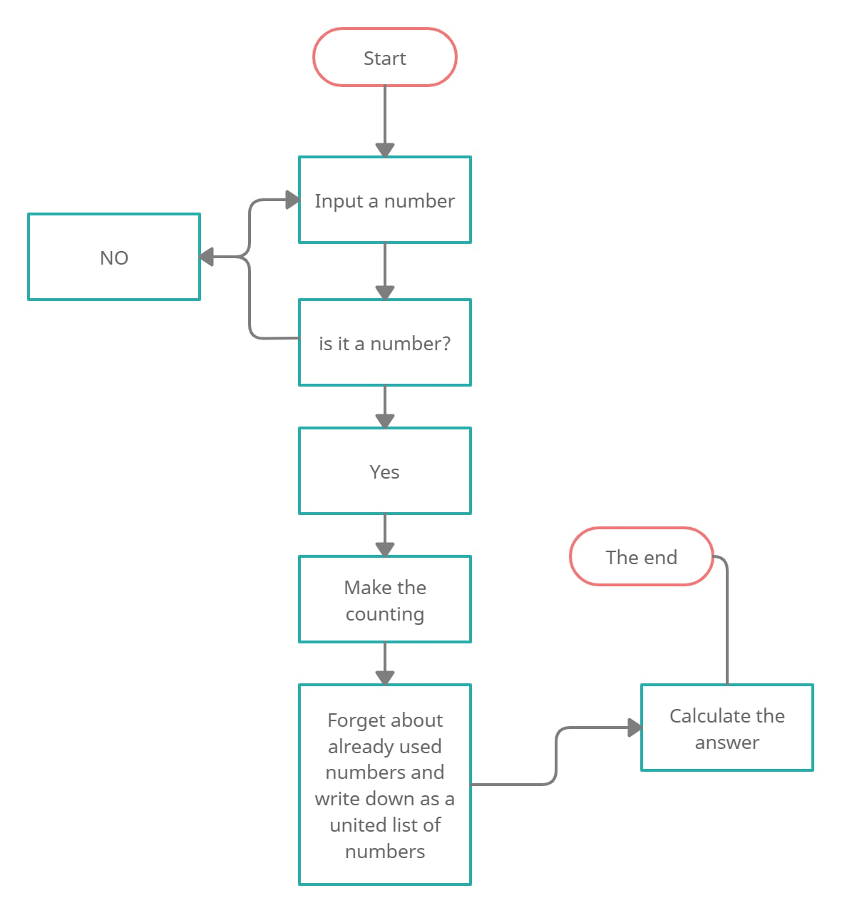

3 ДОДАТКИ
ДОДАТОК А
ТЕКСТ ПРОГРАМИ 1
print("Лабораторна робота номер 2: ПРОГРАМУВАННЯ ЦИКЛІЧНИХ АЛГОРИТМІВ")
print("Варіант номер 8. Організація циклу за допомогою оператора for Організація циклу за допомогою оператора while")
print("Роботу виконала: Єсипенко Є.Ю., КМ-11")

while True:
print("Input x: ")
while True:
try:
x = float(input())
break
except ValueError:
print("Something went wrong, type smting else: ")

print('input n:')
while True:
try:
n = int(input())
break
except ValueError:
print("Something went wrong, type smting else: ")

result = 0
for i in range(1, n+1):
result += 1 / x**2 + i
result_round=round(result, 2)

print("Here is the result: ", result_round)

answer= input('Do you want to do that again? If you do, type Yes, and if not, type No: ')
if answer == "Yes":
continue
elif answer== "No":
break

print('Goodbye')

ТЕКСТ ПРОГРАМИ 2
print("Лабораторна робота номер 2: ПРОГРАМУВАННЯ ЦИКЛІЧНИХ АЛГОРИТМІВ")
print("Варіант номер 8. Організація циклу за допомогою оператора while")
print("Роботу виконала: Єсипенко Є.Ю., КМ-11")

import math
while True:
while True:
try:
number = int(input("Input a number you want to expand: "))
break
except ValueError:
print("Something went wrong..oops!")

print("Theese are your factors: ")

for i in range(2, int(math.sqrt(number)) + 1):
while (number % i == 0):
print(i)
number //= i

if (number != 1):
print (number)

answer= input('Do you want to do that again? If you do, type Yes, and if not, type No: ')
if answer == "Yes":
continue
elif answer== "No":
break

print('Goodbye')

ДОДАТОК Б
СКРІНШОТИ ТЕСТУВАНЬ ПРОГРАМИ
Тестування програми 1
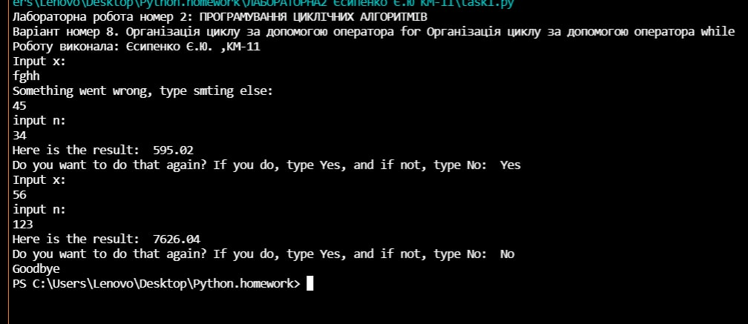
Тестування програми 2
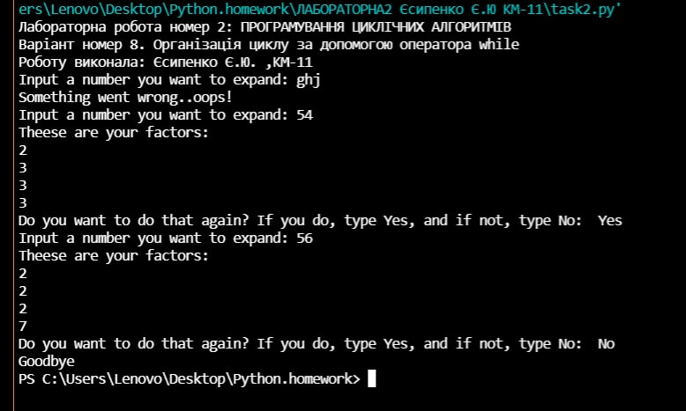

ДОДАТОК В
ПИТАННЯ ДЛЯ САМОПЕРЕВІРКИ
- Циклічними називаються обчислювальні процеси, в яких неодноразово виконуються одні й ті ж дії, але з різними даними.
- Ділянка обчислювального процесу, яка багаторазово повторюється, називається циклом. Якщо кількість необхідних повторень заздалегідь відома, тоді цикл називається арифметичним. Якщо кількість повторень заздалегідь невідома, тоді говорять про ітераційний цикл.
- У мові Python існує два види циклів: for та while.
- Лічильником циклу називають параметр циклу. Оператор for забезпечує виконання тіла циклу до тих пір, поки не будуть перебрані всі значення параметра циклу від початкового до кінцевого. Тілом циклу називається серія команд, що виконується без змін при кожному проході циклу.
- Це цикл, що виконується доки істинна деяка умова, вказана перед його початком. Ця умова перевіряється до початку виконання тіла циклу, тому тіло може бути не виконане жодного разу.
- Вийти з циклу примусово можна за допомогою команди break.
- Не можна забувати про двокрапку після кожної умови циклу.

